Автор: Минина Юлия Дмитриевна, преподаватель Института классического Востока и античности НИУ ВШЭ / Minina Iuliia D., Lecturer, Institute for Oriental and Classical Studies, HSE University
Адрес email: yminina@hse.ru
ORCID: 0000-0002-3737-9478
Название статьи: Символическая модель цвета вьетнамского национального костюма ао зай: исторические предпосылки и толкования

Аннотация

Данная работа является попыткой проанализировать символику цвета традиционного вьетнамского костюма ао зай, а также выявить и охарактеризовать основные причины и особенности преобразований в данной сфере жизни и быта вьетнамцев. Символическая модель цвета рассматривается в контексте языка, социально-исторических и культурных процессов.
Основное внимание уделяется женскому традиционному костюму, поскольку он подвергся гораздо более масштабным изменениям, чем мужской, и имеет гораздо более широкую сферу использования в наши дни.

Ключевые слова: Вьетнам, культура Вьетнама, история костюма, символика цвета

Symbolism of Colour of the Vietnamese National Garment áo dài: Historical Foundations, Development and Interpretations

This piece will be attempting to analyse the symbolism behind the colour patterns of the Vietnamese national garment áo dài, as well as to establish and provide context to the main characteristics and tendencies of the change which this aspect of life and customs of the Vietnamese has undergone throughout its rich history. The symbolism of the colour patterns will be researched within the framework of the Vietnamese language and linguistics as well as from the perspective of the sociohistorical and cultural criticism.
The main point of interest and the groundwork of the research will be the female national garment as it has experienced a far more significant development process than its male counterpart. The female national costume also enjoys a much broader range of use in today's everyday life in Vietnam.

Key words: Vietnam, Vietnamese culture, history of clothing, colour symbolism

Символическая модель цвета вьетнамского национального костюма ао зай: исторические предпосылки и толкования

Национальный костюм ао зай занял место самой широко используемой традиционной одежды вьетнамцев лишь в XX в. Вплоть до 30-х гг. во Вьетнаме были распространены костюмы свободного туникообразного кроя – такие, как ао зя лань, ао ты тхан и ао нам тхан [Đoàn Thị Tình 2006: 99–118]. Обязательными элементами плечевой одежды являлись длинные полуприлегающие или широкие рукава, воротник-стойка, шаровидные пуговицы. В 30-е гг. XX в. известные вьетнамские художники и модельеры, среди которых были Ле Фо и Нгуен Кат Тыонг (псевдоним Ле Мур), принимали активное участие в модернизации национального костюма и его популяризации среди молодежи. За основу для своих экспериментов они взяли вышеназванные традиционные костюмы, а также наряд, который можно встретить в исторических и литературных источниках под весьма расплывчатым названием ао зай (букв. «длинная одежда») [Cung Dương Hằng 2009: 37–38]. Ле Мур и Кат Тыонг сконцентрировали своё внимание на женской тунике, сделав её покрой уже, изящнее, тем самым подчеркнув изгибы фигуры, что полностью противоречило конфуцианским представлениям о теле и сфере телесного вообще. Изменения в плане конструкции ао зая и его восприятия обществом были столь существенны, что, на наш взгляд, имеет смысл говорить о принципиально новом костюме. При этом покрой мужского костюма не подвергся значительным метаморфозам.

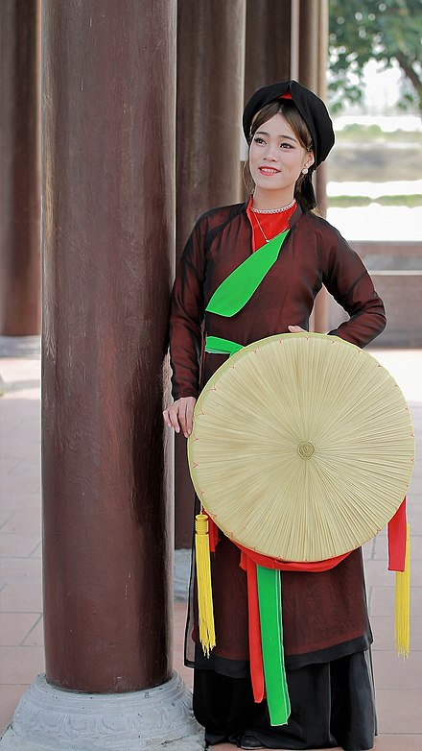

Рис.1. Девушка в костюме ао ты тхан с головным убором нон куай тхао. Северный Вьетнам, конец XX в. Фото из открытых источников.

Женский ао зай был представлен широкой общественности в качестве материального воплощения новой эпохи, предполагающей диалог древней вьетнамской культуры с Западом и европейскими понятиями о красоте. Длинная туника с двумя полами, однотонные штаны прямого кроя и конусообразная шляпа нон бай тхо не только стали своеобразной «визитной карточкой» Вьетнама, но и символом преемственности традиций. На базе модернизированного ао зая, воплотившего в себе архаичные черты национального вьетнамского костюма, заимствованные элементы китайской одежды, влияние европейской моды и не в последнюю очередь ставшего результатом авторского творчества, сформировалась символическая модель цвета, которая требует детального рассмотрения.

Символическая модель цвета во Вьетнаме

Решение задач, касающихся символики цвета в одежде, напрямую связано с господством во Вьетнаме религиозного синкретизма. Смешение и взаимодействие различных по своей сути символических моделей буддизма, конфуцианства, даосизма и народных вьетнамских верований породили сложную, нетривиальную ситуацию в сфере материальной культуры. Все вышеназванные религиозные учения в большей или меньшей степени оказали влияние на символику цвета вьетнамской одежды. Определенные представления о символике и интерпретации того или иного цвета занимают такие прочные позиции во вьетнамской культуре, что они практически полностью оказались воплощены и в новом национальном костюме.
Так, современный ао зай красного цвета стал использоваться в качестве свадебного наряда – как мужского, так и женского, что полностью отвечает представлениям, господствовавшим на территории Китая и Вьетнама на протяжении многих веков, а именно концепции пяти цветов – кит. у сэ (五色) в рамках теории у син (五行), модели пяти первоэлементов [Кравцова 2004: 365]. Данная философская концепция была заимствована вьетнамцами в период китайской зависимости (I–X вв.), однако это касалось лишь императорского двора и элиты, простонародная культура, по всей видимости, воспринимала философию у син опосредовано и бессистемно.
Каждый из элементов классификации у син представлен как нечто неразрывно связанное с остальными составляющими (сторона света – сакральное животное – время года – цвет и т.д.), то есть «стихии» можно рассматривать как набор неких первопринципов, посредством «резонирования» с которыми организуются элементы «того же рода».
За каждым из пяти цветов у сэ стоит целый хроматический ряд, для которого он является родовым. Многие цвета в китайской и вьетнамской символической системе не совпадают с теми, которые европейцы подразумевают под переводными эквивалентами.
Красный цвет (родовой) кит. хун (紅), ханвьет. хонг (hồng) связан с праздничной атрибутикой, особенно со свадебной обрядностью, женским началом, культом плодородия, семантикой понятия «красота» первоэлементов [там же: 366]. Другой цвет этого хроматического ряда кит. чи (赤), ханвьет. сить (xích), вьет. до (đỏ) в зависимости от контекста имеет такие эквиваленты, как «красный», «алый», «рыжий», «бурый». Лексема чи (赤) в китайском языке часто замещает хун (紅), что соответствующим образом повлияло на особенности употребления лексем хонг (hồng) и до (đỏ) во вьетнамском. Цвет чи (赤) входит в пять цветов теории у сэ и символически связан с Югом, солнцем, мужским началом, удачей, радостью, вследствие чего красные одежды, головные уборы, обувь и украшения рассматриваются китайцами и вьетнамцами как маркеры исключительности события, пожелание счастья.
В современном вьетнамском языке применительно к свадебному одеянию употребляются обе лексемы – хонг (hồng) и до (đỏ) [Đoàn Thị Tình 2006: 153–154].
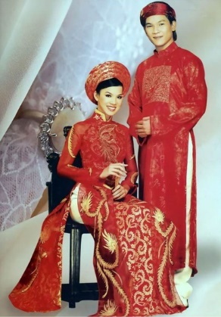
Рис. 2. Свадебные костюмы ао зай, тюрбаны кхан донг. Северный Вьетнам, начало XXI в. Фото из открытых источников.

Кит. хуан (黃), ханвьет. хоанг (hoàng), вьет. ванг (vàng) – жёлтый (также золотой) связан с символикой Центра, земли, императора и идеей государственности [Кравцова 2004: 165–166]. Во вьетнамском языке лексема хоанг (hoàng) чаще используется как показатель принадлежности к императорской семье или же для обозначения различной императорской атрибутики, а не в качестве самостоятельного цветового определения, например: хоанг ан (hoàng ân) – «императорская милость», хоанг ко (hoàng cô) – «принцесса», хоанг бао (hoàng bào) – «императорские одежды» и т.д. [Глебова, Соколов 2008: 290–291].
Символическое значение жёлтого цвета как императорского прослеживается в древних мифологических традициях и, прежде всего, связано с мифическим императором-демиургом Хуан-ди (黃帝), который в конце жизни вознёсся на Небо на жёлтом (золотом) драконе. Жёлтый дракон кит. хуанлун (黃龍), по всей видимости, соединил в себе черты сакрального животного (первопредка и тотема китайцев) и самого императора Хаун-ди, став своеобразной символической квинтэссенцией идеи верховной власти.
Вслед за императорами Китая правители Вьетнама также начали носить халаты с изображениями жёлтых драконов – вьет. зонг ванг (ròng vàng) [Trần Quang Đức 2003: 34–35]. Халаты лонг бао (вьет. long bào, букв. «одежды дракона»), практически полностью сходные с китайскими лун пао (龙袍), вьетнамские монархи использовали в качестве торжественного одеяния вплоть до свержения монархии в 1945 г.
Закон запрещал лицам, не принадлежащим к императорской семье, носить одежду жёлтого цвета. Это предписание касалось и оттенков, входящих в хроматический ряд, для которого этот цвет является родовым. Самый ранний из известных историкам документ, касающийся данного вопроса, относится к 1182 г. Император Ли Као Тонг (1173–1210) «запретил всем людям носить одежды жёлтого цвета» [цит. по: Trần Quang Đức 2013: 42]. Частота, с которой приходилось «обновлять» это высочайшее повеление говорит о том, что вьетнамский народ не испытывал к жёлтому цвету такого пиетета, как ханьцы и императорский двор Дайвьета (1054–1400, 1428–1804), стремившийся окружить себя сакральной символикой власти, которая была выстроена по образу и подобию китайской. Вьетнамская средневековая летопись «Дайвьет шы ки тоан тхы» («Полное собрание исторических записок Дайвьета») содержит ряд записей, посвященных императорским указам, касающимся регламентации цветовой символики. В 1448 г. император Ле Нян Тонг «отдал высочайшее повеление Министерству церемоний вновь огласить запрет на ношение одежды жёлтого цвета, поскольку любовь простолюдинов к роскоши перешла все мыслимые границы» [там же]. В 1916 г. император Кхай Динь (1885–1925) также озаботился проблемой несоблюдения своими подданными символики цвета в одежде: «Еще в дни, когда я был принцем, мне приходилось наблюдать, как многие простолюдины осмеливаются носить одежду жёлтого цвета, а сие есть нарушение закона. Посему наделяю высочайшей императорской властью Канцелярию Тхыатхьен (т.е. канцелярию столичного округа, города Хюэ – Ю.М.) повсеместно распространить указ, с сего момента запрещающий простонародью носить одежды жёлтого цвета, а также цветов и оттенков, близких к жёлтому, дабы сохранялось соответствующее разделение» [Đồng Khánh, Khải Định chính yếu 2010: 431].
Простолюдины, имевшие возможность пошить одежду жёлтого цвета в силу своего достатка, делали это, несмотря на официальные предписания. Пренебрежение, с которым вьетнамцы относились к императорским указам, запрещавшим ношение одежды жёлтого цвета, говорит о многом. По всей видимости, даже зависимость от северных династий, продлившаяся без малого тысячелетие, не смогла привить простому народу уважительного отношения к регламентации одежды по ханьскому образцу. Те элементы символической модели цвета в одежде, которые ассоциировались с северной оккупацией и насильственно насаждались сверху в рамках ритуала, даже спустя сотни лет после начала китайской зависимости воспринимались как иноземные. Кроме того, жёлтый цвет издревле ассоциировался у вьетнамцев с богатством, удачей, добрыми предзнаменованиями и во все времена был очень любим как знатью, так и простым народом. В XIX в. зажиточные горожанки носили костюмы ао зя лань (традиционная плечевая одежда т-образного кроя с длинным рукавом и широким воротом) и ао зай жёлтого, бледно-жёлтого, лимонного цвета, несмотря на то, что к этому времени жёлтые одеяния использовались императорской семьей на протяжении многих веков [Cung Dương Hằng 2009: 36].
Чёрный цвет – кит. хей (黑), ханвьет. хак (hắc), вьет. ден (đen) – в соответствии с символической базой пяти стихий, ассоциируется с Севером, священной чёрной черепахой, ученостью, образованием, интеллектуальными достижениями. Если говорить о концепции Инь-Ян, то чёрный цвет связывается с идеей чего-либо сокрытого, неявного, изменчивого [Кравцова 2004: 368].
Чёрный и тёмно-синий цвета широко использовались в костюме вьетнамских учёных-конфуцианцев. Однако чёрный цвет в контексте традиционной вьетнамской одежды существовал и независимо от концепции у син. Наряду с коричневым он являлся одним из наиболее распространенных как для женской одежды, так и для мужской. Красители, с помощью которых добивались чёрного или тёмно-серого оттенка ткани, были дёшевы и легки в получении, тёмная одежда немаркая и, как считают некоторые вьетнамские исследователи костюма, была приятна глазу простого человека, поскольку напоминала о плодородной земле [Cung Dương Hằng 2009: 37–38].
В рамках теории у син цвета сине-зелёной гаммы связываются с Востоком и приобретают соответствующие символические трактовки. Цвета данного хроматического ряда ассоциируются с растительностью, возрождением жизни, весной, молодостью, благоприятным начинанием, стихией воды и женским началом.
Иероглиф цин (青), ханвьет. тхань (thanh), вьет. сань (xanh), а также вьет. лам (lam), по всей видимости, изначально трактовался как зелёный цвет, цвет древесной листвы, однако с помощью него могут обозначаться самые различные оттенки зелёного и голубого спектра [Hán Việt từ điển 2004–2015: 12.01.2020]. Во вьетнамском языке элемент тхань (thanh) входит в целый ряд семантически близких двуслогов-китаизмов. Сине-зелёный цвет стал синонимом молодости, невинности, чистоты: тхань ниен (thanh niên) – «молодежь», тхань суан (thanh xuân) – «юношеский», «невинный», «молодой», тхань тхюи (thanh thủy) – «прозрачная вода» [Глебова, Соколов 2008: 610].
Поскольку зелёный цвет олицетворяет женское начало, любые сочетания зелёного и красного (символа ухаживаний, вступления в брачный возраст и свадебных празднеств) имеют эротическую символику. Особенно часто в рамках поэтической традиции образ молодой и желанной девушки создается с помощью описаний красных лучей солнца, скользящих по зелёной воде, а также красных бутонов цветов среди зелёной листвы. Эти образы можно увидеть в четверостишии вьетнамского поэта Нго Ван Фу.

Гибискус

Фонарик алеет средь листьев зелёных,
Душа его кротостью древней полна.
Цветка лепесток – точно нон наклонённый,
Нежный румянец – его глубина [Нго Ван Фу 2017: 94].

Сине-зелёная гамма является наиболее сложной с колористической точки зрения, так как охватывает весь спектр зелёных и синих цветов, а также, частично, серый и чёрный цвета. Во вьетнамском языке вне контекста и без соответствующих уточнений невозможно понять, о каком оттенке идет речь, поэтому часто можно встретить такие устойчивые пояснения, как «древесная листва» (lá cây), «небесный покров» (da trời) и т.д., следующие непосредственно за лексемой, с помощью которой обозначается цвет.
Еще один опорный цвет данного хроматического ряда – кит. люй (綠), ханвьет. люк (lục), вьет. сань (xanh) или сань бьек (xanh biếc) – зелёный, бирюзовый, голубоватый, чаще всего используется как обозначение цвета различной растительности, морской воды, неба [Кравцова 2004: 367].
Одежды цвета люк (lục) и тхань (thanh) широко использовались во Вьетнаме с древних времен – как знатью, так и простолюдинами. В эпоху династии Поздние Ли (1009–1225), то есть в период активных внутриполитических реформ, последовавших за окончательным изгнанием войск империи Сун с вьетнамских территорий (938) и длительной борьбы за объединение страны, большое внимание уделялось упорядочиванию императорской и чиновничьей атрибутики [Trần Quang Đức 2013: 49–52]. В это время были заложены и получили дальнейшее развитие основные принципы регламентации одежды, которые впоследствии стали считаться традиционными и просуществовали вплоть до середины XX в.
Во времена династии Возрожденные Ле (1533–1788) одеяния сине-зелёного цвета носили чиновники шестого, седьмого ранга и городские чиновники (различались лишь ранговые нашивки), голубой с чёрным костюм полгался уездным чиновникам, а также чиновникам девятого ранга [там же: 49–52]. В эпоху последующих династий наблюдалась сходное соответствие ранга и цвета одежды.
Простой народ также любил одежду синих, голубых, зелёных оттенков. Известно, что и мужчины, и женщины во времена династии Поздние Ли любили носить халаты с широкими рукавами цвета люк (lục). Зёленый пояс и полоски зёленой ткани – обязательный элемент многих деревенских костюмов, в том числе и костюма ао ты тхан.
В начале XX в. вьетнамские женщины надевали нежно-голубые платья ао зя лань и ао зай, чередуя с платьями контрастных оттенков – одно поверх другого. Платья цвета зелёной листвы вьетнамки надевают крайне редко из чисто эстетических соображений, поскольку ярко-зёленый цвет «делает лицо жёлтым» и визуально придает коже более тёмный оттенок, что считается нежелательным.
Белый цвет – кит. бай (白), ханвьет. бать (bạch), вьет. чанг (trắng) – согласно модели у син, связан с символикой Запада, осени как времени упадка и угасания, сакральным животным белым тигром и стихией металла. Белый цвет нередко трактуется как цвет траура, скорби, дурных предзнаменований, связанных с близкой смертью или бедствиями, однако такое понимание символики бай (白) даже в рамках у син нельзя считать исчерпывающим. Осень ассоциировалась у китайцев с белым зерном риса, соответствующее толкование дает текст древнейшего китайского словаря «Эръя»: «Осень – это белые закрома» [цит. по: Сычёв, Сычёв 1975: 22]. В то же время Запад, связанный с белым цветом, а точнее цветом луны юэ бай (月白), – это не только место, где садится, «умирает» солнце, но и Страна мёртвых, куда отправляются души усопших.
Существует мнение, что белый цвет был принят как траурный по причине того, что издревле в знак скорби по умершему надевали одежду из грубого некрашеного полотна, что символизировало аскезу, воздержание от мирских благ. Здесь, по-видимому, стоит говорить о белом цвете как об отсутствии цвета как такового.
Во Вьетнаме обычай носить белую одежду во время похорон и траура известен по крайней мере начиная с эпохи правления династии Поздние Ли (1009–1225) [Đoàn Thị Tình 2006: 158]. В разное время и для каждого случая, будь то церемония похорон, церемония поминовения первого года и последующих лет, существовали различные виды костюмов, однако все они были сшиты из грубой бесцветной ткани. В наши дни траурные одежды включают в себя плащ с капюшоном из полупрозрачной марли, который надевается на чёрную одежду (как правило, западного образца), а также отрез белой плотной материи шириной около 30 см и длиной более 1 м, которую наматывают на голову на манер тюрбана.

Орнаменты и изображения сакральных животных

Несмотря на то, что модернизированный ао зай с самого начала был благодатной почвой для экспериментов современных модельеров, этот костюм также явился одним из способов сохранить традиционную эстетику орнаментации национальной одежды. Для украшения туники (особенно женской) нередко используются древнейшие вьетнамские орнаменты, узоры, изображения священных животных.
Из восьми священных животных бат ват (вьет. bát vật), почитаемых вьетнамцами, (дракон, единорог, черепаха, феникс, карп, летучая мыль, журавль, тигр) дракон, по-видимому, чаще прочих изображается на тунике ао зая – как на мужской, так и на женской [Nguyễn Văn Ký 2004: 27–28]. Дракон, символ власти, процветания и благополучия, составляет пару фениксу, что трактуется как выражение концепции Инь-Ян. Нередко на женском ао зае можно увидеть изображения журавля (в разных трактовках – цапли, аиста) – символ мира, счастья и добрых предзнаменований, а на мужском (что характерно и для китайского костюма) – орнамент в виде иероглифа «долголетие» (团寿), вписанный в одну или несколько окружностей [Сычёв, Сычёв 1975: 77]. Часто этот знак помещается в закольцованный узор, сплетённый из пяти изображений летучих мышей.
Самый древний орнамент, который можно встретить на тунике ао зая, – это изображения дисков донгшонских барабанов, ритуальных предметов эпохи бронзы (I тыс. до н.э.). Диск культового барабана представлял собой концентрическую модель Вселенной с солнцем-звездой в центре, миром мёртвых, миром живых, миром людей и животных, где с помощью рисунков фиксировался культ, отношения между членами общины, способы ведения хозяйства и объекты поклонения [Деопик 1994: 31–32]. Рисунок в виде барабанов, как правило, состоит из стилизованных изображений двух или трёх дисков, располагается вертикально и покрывает тунику от линии пояса до конца передней полы.

Изменения в рамках символической модели цвета одежды

Важнейшие перемены, затронувшие символическую модель цвета костюма ао зай, оказались связаны со способами демонстрации достатка и социального статуса, которые претерпели кардинальные изменения в первые десятилетия XX вв. Наряду с качеством ткани и отделкой, важнейшим маркером социального статуса и показателем материального благополучия являлось количество костюмов, надетых единовременно, – в особенности, если речь шла о женской одежде. Степень социальной активности и вовлечённости вьетнамской женщины XVIII – XIX вв. в экономическую жизнь страны была довольно высока. В обязанности женщины входило посещение рынка, встреча гостей, забота о родственниках, поддержание добрососедских отношений, подготовка религиозных и семейных праздников и многое другое, что подразумевало частое появление на людях. Наряд женщины рассматривался как материальное выражение достатка и социального положения её отца, супруга или сына.

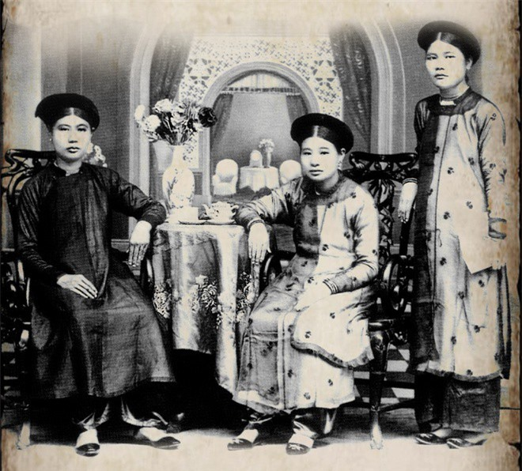
Рис.3. Женщины из зажиточной семьи в костюмах ао нам тхан. Северный Вьетнам, 1910–1920 гг. Фото из открытых источников.

В то время как, согласно описаниям вьетнамского католического священника Филиппе Биня (1759–1832), бедным крестьянам едва удавалось обеспечить себя хотя бы одним комплектом одежды [Bỉnh Ph. 1968: 34], люди состоятельные носили несколько туник (или халатов) – одну поверх другой. Зажиточные вьетнамки XIX – начала XX в. надевали три, семь или девять туник ао зая единовременно. Молодые девушки чаще надевали верхние костюмы светлых оттенков (кремового, голубого, розового), а замужние женщины старшего возраста носили туники тёмных цветов – коричневого, чёрного, фиолетового [Cung Dương Hằng 2009: 36]. Нижние туники, как правило, были ярких, контрастных оттенков: светло-жёлтого (вьет. mỡ gà), насыщенного розового (цвета лотосовых лепестков, вьет. cánh sen), лимонного (вьет. vàng chanh), голубого, лазурного (вьет. hồ thủy) и т.д. Полы нижних туник были видны лишь во время движения, что создавало эффект цветовых переливов, кроме того, ряд пуговиц от ворота к подмышечной впадине зачастую оставляли не застегнутым, чтобы продемонстрировать оттенки и фактуры нижних одежд. В первые десятилетия XX в. этот обычай начал постепенно исчезать, что было связано с падением цен на ткани. К середине XX в. многослойность одежды как показатель достатка и социального статуса полностью потеряла актуальность.
Свою роль в сфере восприятия традиционной цветовой символики сыграла отмена государственных законов, регламентировавших использование тех или иных костюмов для различных сословий. После отречения императора Бао Дая и упразднения монархии в 1945 г. императорские предписания по поводу одежды потеряли официальную силу и, что примечательно, довольно быстро оказались забыты, поскольку в основном касались чиновничества. Состоятельные люди и прежде не соблюдавшие закон, запрещавший носить костюмы жёлтого цвета, теперь могли делать это, не нарушая воли правителя.
Однако основной причиной изменений трактовки символики цвета в одежде стало знакомство вьетнамцев с европейским костюмом и постепенное восприятие ими различных элементов западной индустрии моды. Зажиточные вьетнамские горожанки начала XX в. подражали француженкам, а затем и некоему обобщенному образу современной европейки.
Без сомнения, самые разительные перемены в контексте сферы применения и, следовательно, в плане смысловой трактовки в XX в. претерпел белый цвет. В 20-е гг. XX в. белый ао зай полуприлегающего кроя стал использоваться в принципиально новом качестве – его избрали формой для многих женских учебных заведений, после того, как эта практика была введена в старшей школе для девочек «Донг Кхань» в городе Хюэ, открывшейся в 1917 г. [Lê Quang Kết 2015: 14.01.2020]. Белый цвет платья стал ассоциироваться с невинностью, молодостью, опрятностью и ученичеством. В отличие от костюмов тёмных расцветок, так популярных среди крестьян, белый ао зай требовал особой аккуратности в обращении и стал своеобразным «табелем о поведении».
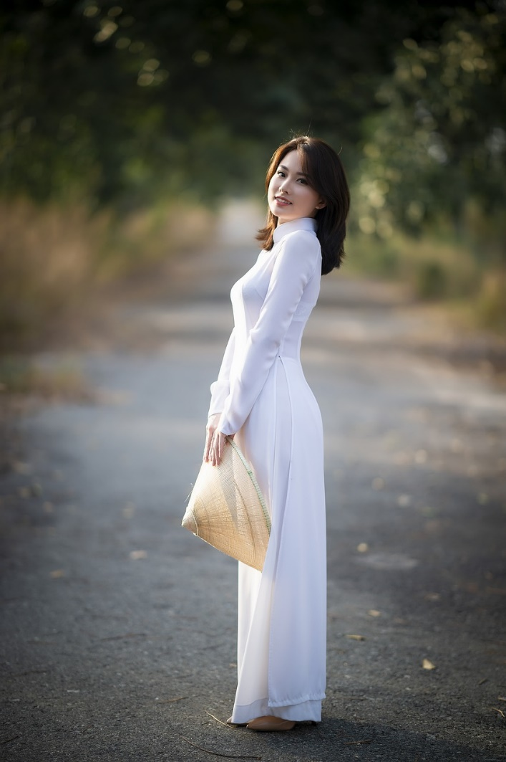
Рис. 3. Девушка в современном костюме ао зай. Северный Вьетнам, начало XXI в. Фото из открытых источников.

В середине 50-х гг. невесты в Северном Вьетнаме, следуя европейской моде, начали надевать белые ао зай на церемонии бракосочетания [Đoàn Thị Tình 2006: 155–156]. Свадебный костюм невесты чаще всего состоял из туники прилегающего покроя белого, кремового или нежно-розового цвета, белых прямокройных штанов и белых туфель на высоком каблуке. Волосы укладывали на европейский манер – завивали мелкими кудрями, закрепляли заколками-зажимами или оставляли распущенными, что считалось неприемлемым еще несколько десятилетий назад [Nguyễn Văn Ký 2004: 27–28].
На Юг мода на белые свадебные наряды для девушек и костюмы западного образца для мужчин пришла, как минимум, десятилетием раньше. В начале 80-х гг. южанки впервые надели белые европеизированные платья с пышными юбками и фатой. Менталитет южан, тяготевших к иностранной моде (и вообще к иностранным новинкам), способствовал быстрой ассимиляции чужеродных для вьетнамской культуры элементов материальной культуры [Cung Dương Hằng 2009: 39–40].
В начале XXI в. в свадебной церемонии стали использоваться женские костюмы, занимающие некое промежуточное положение между традиционным костюмом ао зай и европейским подвенечным платьем белого цвета. Такой наряд как правило сохраняет характерные черты кроя обеих частей костюма – широких штанов и туники – однако рукава и воротник нередко подвергаются значительным изменениям. Кроме того, вместе с белым ао заем может использоваться фата [[Xu hướng] áo dài cưới cô dâu chú rể đẹp sang trọng nhất 2020: 14.01.2020].
Восприятие белого цвета как цвета свадебного наряда прочно укоренилось среди молодежи больших городов Вьетнама – Ханоя, Хошимина, Хайфона, Дананга, Нячанга. Тот факт, что белый цвет появляется в свадебной церемонии именно в контексте национального, а не европейского костюма, заслуживает особого внимания. Ассимиляция элементов чужеродной культуры в данном случае происходит посредствам включения его в нечто привычное, трактуемое обществом как традиционное, исконно вьетнамское. Нередки случаи, когда жених и невеста предстают перед семьей и гостями в двух нарядах – и в западных костюмах, и в свадебных ао заях традиционно красного или насыщенного розового цвета.
К концу XX в. во Вьетнаме сложились универсальные для всех регионов страны представления о цвете туники ао зая в соответствии со сферой использования костюма, возрастом и полом владельца. Считается, что девушкам 14–18 лет больше всего подходят костюмы нежных пастельных оттенков. Девочки и незамужние девушки до 25–27 лет отдают предпочтение ярким цветам и орнаментам. Женщины старше 50 лет появляются на праздниках и официальных мероприятиях в бархатных туниках фиолетового, чёрного, коричневого цвета, украшенных вышивкой и аппликациями [Những mẫu áo dài cho người lớn tuổi sang trọng quý phái 2017: 12.01.2020].
На рубеже XX – XXI в. ао зай стал активно использоваться в качестве униформы работниц сферы услуг – официанток, персонала отелей, туристических гидов. Как правило, это однотонные костюмы без декора и орнаментации голубого, лимонно-жёлтого, розового цвета.
***
С уверенностью можно говорить о том, что будучи живым и органично функционирующим элементом материальной культуры, ао зай продолжает развиваться; непрерывным изменениям подвергается и его символическая модель цвета, тесно связанная с особенностями декорирования.

Список литературы

1. Большой вьетнамско-русский словарь. В 2-х томах / Под ред. В. А. Андреевой, Нгуен Тует Минь. М.: Восточная литература, 2012.
2. Глебова И.И., Соколов А.А. Từ điển Việt-Nga [Вьетнамско-русский словарь]. Hà Nội: Thế giới, 2008.
3. Деопик Д.В. История Вьетнама. Ч.1. М.: Изд-во МГУ, 1994.
4. Кравцова М.Е. Мировая художественная культура. История искусства Китая. СПб.: Лань; Триада, 2004.
5. Кравцова М.Е. История культуры Китая. СПб.: Планета музыки, Лань, 2011.
6. Минина Ю.Д. Сфера использования традиционного вьетнамского костюма в конце XX – начале XXI в. // Юго-Восточная Азия: актуальные проблемы развития: сб. науч. ст. ИВ РАН. – М., 2016. № 30. С. 175–187.
7. Нго Ван Фу. Облака и хлопок. Избранная поэзия / Пер. с вьет. Ю.Д. Минина. СПб.: Гиперион, 2017.
8. Сычев Л.П., Сычев В.Л. Китайский костюм. Символика. История. Трактовка в литературе и искусстве. М.: Восточная литература, 1975.
9. Традиционный Вьетнам. Вып. II. Сборник статей / Отв. ред. В.И. Антощенко. М.: ИСАА МГУ, 1996.
10. Áo dài Việt Nam. Truyền thống – đời thường – cách điệu [Вьетнамский ао зай. Традиции – повседневность – стиль] / Việt Hùng Collections; Việt Hùng h.đ. Hà Nội: Mỹ Thuật, 2009.
11. Bỉnh Ph. Sách sổ sang chép các việc [Книга записей разных дел]. Đà-lạt: Viện đại học Đà-lạt, 1968.
12. Cung Dương Hằng. Chiếc áo dài của phụ nữ Việt Nam – từ truyền thống đến hiện đại [Вьетнамский женский костюм ао зай – от традиции к современности]. Tap chí Văn hóa dân gian, 2009, № 4. Tr. 36–38.
13. Đinh Hồng Hải. Cuốc chiến thời trang trong giai đoạn hiện nay [Модная война в наши дни] // Tạp chí Xưa và nay, 2004, №157,158 (1,2). Tr. 16–17.
14. Đỗ Lai Thúy. Nguyễn Văn Vĩnh, một người Nam mới đầu tiên [Нгуен Ван Винь, первый Мужчина-новатор]. [Электронный ресурс] // Đại Học Văn Hóa Hà Nội. URL: http://huc.edu.vn/chi-tiet/824/Nguyen-Van-Vinh-mot-nguoi-Nam-moi-dau-tien.html (дата обращения: 11.12.2020).
15. Đoàn Thị Tình. Trang Phục Việt Nam (Dân tộc Việt) [Вьетнамский костюм (одежда собственно вьетнамцев)]. Vietnamese costumes through the ages // Đoàn Thị Tình; xb lần t.2 có bổ sung. Hà Nội: Mỹ Thuật, 2006.
16. Đồng Khánh, Khải Định chính yếu [Основные записи эпохи правления государей Донг Кханя и Кхай Диня] / Nguyễn Văn Nguyên dịch. Hà Nội: Thời Đại, 2010.
17. Elmore M. In Vietnam, a return to femininity [Вьетнам, возвращение к женственности]. International Herald Tribune. [Электронный ресурс]. Электрон. дан. Elmore M., 1997, Sep. 17, cop. 2013. URL: http://www.nytimes.com/1997/09/17/news/17iht-saodai.t.html (дата обращения: 11.12.2020).
18. Hán Việt từ điển [Словарь ханвьета]. (Thiều Chửu. Hán Việt tự điển, HN.: Văn hóa thông tin, 2009; Trần Văn Chánh. Từ điển Hán Việt. TP Hồ Chí Minh: Trẻ, 1999; Nguyễn Quốc Hùng. Hán Việt tân từ điển. Sài Gòn: Khai Trí, 1975). [Электронный ресурс] // ZDIC, 2004－2015. URL: http://hvdic.thivien.net/ (дата обращения: 12.01.2020).
19. Lê Quang Kết. Đồng Khánh ngày xưa... [Электронный ресурс] // Tạp chí Sông Hương. 17.07.2015. URL: http://www.tapchisonghuong.com.vn/hue/p0/c107/n20291/Dong-Khanh-ngay-xua.html (дата обращения: 14.01.2020).
20. Nguyễn Bính. Thơ và đời [Поэзия и жизнь]. Hà Nội: Văn học, 2003.
21. Nguyễn Văn Ký. Cắt tóc ngắn [Короткие причёски]. Tạp chí Xưa và nay, 2004, №157, 158 (1,2). Tr. 27–28.
22. Nhi T. Lieu. Remembering the Nation Through Pageantry: Femininity and the Politics of Vietnamese Womanhood in the Hoa Hau Ao Dai Contest [Возвращение к национальной идентичности посредством эстетики публичных мероприятий: женственность и практики вьетнамской феминности на примере конкурса красоты «Королева ао зая»]. Frontiers 21, no. 1/2 (2000). P. 127–151.
23. Những mẫu áo dài cho người lớn tuổi sang trọng quý phái [Роскошные модели костюмов ао зай для людей старшего возраста]. [Электронный ресурс] // Cho thuê áo dài, 2021. URL: http://chothueaodai.com.vn/nhung-mau-ao-dai-cho-nguoi-lon-tuoi-sang-trong-quy-phai (дата обращения: 12.05.2021).
24. Trần Quang Đức. Ngàn năm áo mũ [Тысячелетняя история одежды и головных уборов]. Hà Nội: Thế giới; Công ty Văn hóa và Truyền thông Nhã Nam và tác giả Trầ Quang Đức, 2013.
25. [Xu hướng] áo dài cưới cô dâu chú rể đẹp sang trọng nhất 2020 [Самые роскошные трендовые костюмы ао зай для жениха и невесты в 2020 г.]. [Электронный ресурс] // Ngôi Sao Wedding. URL: https://ngoisaowedding.com/ao-dai-cuoi-2881 (дата обращения: 14.01.2020).

References

1. Áo dài Việt Nam. Truyền thống – đời thường – cách điệu [Vietnamese Ao Dai. Traditions – Everyday Fashion – Style] / Việt Hùng Collections; Việt Hùng h.đ. Hà Nội: Mỹ Thuật, 2009.
2. Bỉnh Ph. Sách sổ sang chép các việc [A Book Of Various Matters]. Đà-lạt: Viện đại học Đà-lạt, 1968.
3. Bol'shoi v'etnamsko-russkii slovar'. V 2-kh tomakh / Pod red. V. A. Andreevoi, Nguyen Tuyet Minh. M.: Vostochnaia literatura, 2012.
4. Cung Dương Hằng. Chiếc áo dài của phụ nữ Việt Nam – từ truyền thống đến hiện đại [Vietnamese Women’s Ao Dai – From Traditional Era Till Nowadays]. Tap chí Văn hóa dân gian, 2009, № 4. Tr. 36–38.
5. Deopik D.V. Istoriia V'etnama. Ch.1. M.: Izd-vo MGU, 1994.
6. Đinh Hồng Hải. Cuốc chiến thời trang trong giai đoạn hiện nay [Fashion War Nowadays] // Tạp chí Xưa và nay, 2004, №157,158 (1,2). Tr. 16–17.
7. Đỗ Lai Thúy. Nguyễn Văn Vĩnh, một người Nam mới đầu tiên [Nguyen Van Vinh, The Very First Man Of Modern Era] // Đại Học Văn Hóa Hà Nội. Retrieved on 11.12.2020 from URL: http://huc.edu.vn/chi-tiet/824/Nguyen-Van-Vinh-mot-nguoi-Nam-moi-dau-tien.html.
8. Đoàn Thị Tình. Trang Phục Việt Nam (Dân tộc Việt) [Vietnamese Clothing (Viet People). Vietnamese costumes through the ages // Đoàn Thị Tình; xb lần t.2 có bổ sung. Hà Nội: Mỹ Thuật, 2006.
9. Đồng Khánh, Khải Định chính yếu [The Main Chronicles Of Dong Khanh, Khai Dinh Era] / Nguyễn Văn Nguyên dịch. Hà Nội: Thời Đại, 2010.
10. Elmore M. In Vietnam, a return to femininity. International Herald Tribune. Elmore M., 1997, Sep. 17, cop. 2013. Retrieved on 11.12.2020 from URL: http://www.nytimes.com/1997/09/17/news/17iht-saodai.t.html.
11. Glebova I.I., Sokolov A.A. Từ điển Việt-Nga [Vietnamese-Russian Dictionary]. Hà Nội: Thế giới, 2008.
12. Hán Việt từ điển [Han Viet Dictionary]. (Thiều Chửu. Hán Việt tự điển, HN.: Văn hóa thông tin, 2009; Trần Văn Chánh. Từ điển Hán Việt. TP Hồ Chí Minh: Trẻ, 1999; Nguyễn Quốc Hùng. Hán Việt tân từ điển. Sài Gòn: Khai Trí, 1975) // ZDIC, 2004－2015. Retrieved on 12.01.2020 from URL: http://hvdic.thivien.net/.
13. Kravtsova M.E. Istoriia kul'tury Kitaia. SPb.: Planeta muzyki, Lan', 2011.
14. Kravtsova M.E. Mirovaia khudozhestvennaia kul'tura. Istoriia iskusstva Kitaia. SPb.: Lan'; Triada, 2004.
15. Lê Quang Kết. Đồng Khánh ngày xưa... [Đồng Khánh Of Old Days] // Tạp chí Sông Hương. 17.07.2015. Retrieved on 14.01.2020 from URL: http://www.tapchisonghuong.com.vn/hue/p0/c107/n20291/Dong-Khanh-ngay-xua.html.
16. Minina Iu.D. Sfera ispol'zovaniia traditsionnogo v'etnamskogo kostiuma v kontse XX – nachale XXI v. // Iugo-Vostochnaia Aziia: aktual'nye problemy razvitiia: sb. nauch. st. IV RAN. – M., 2016. № 30. P. 175–187.
17. Ngo Van Phu. Oblaka i khlopok. Izbrannaia poeziia / Per. s v'et. Iu.D. Minina. SPb.: Giperion, 2017.
18. Nguyễn Bính. Thơ và đời [Poetry And Life]. Hà Nội: Văn học, 2003.
19. Nguyễn Văn Ký. Cắt tóc ngắn [Short Hairstyles]. Tạp chí Xưa và nay, 2004, №157, 158 (1,2). Tr. 27–28.
20. Nhi T. Lieu. Remembering the Nation Through Pageantry: Femininity and the Politics of Vietnamese Womanhood in the Hoa Hau Ao Dai Contest. Frontiers 21, no. 1/2 (2000). P. 127–151.
21. Những mẫu áo dài cho người lớn tuổi sang trọng quý phái [Luxurious Ao Dai Models For The Elderly] // Cho thuê áo dài, 2021. Retrieved on 12.05.2021 from URL: http://chothueaodai.com.vn/nhung-mau-ao-dai-cho-nguoi-lon-tuoi-sang-trong-quy-phai.
22. Sychev L.P., Sychev V.L. Kitaiskii kostium. Simvolika. Istoriia. Traktovka v literature i iskusstve. M.: Vostochnaia literatura, 1975.
23. Trần Quang Đức. Ngàn năm áo mũ [One Thousand Years Of Clothing And Headdresses History]. Hà Nội: Thế giới; Công ty Văn hóa và Truyền thông Nhã Nam và tác giả Trầ Quang Đức, 2013.
24. Traditsionnyi V'etnam. Vyp. II. Sbornik statei / Otv. red. V.I. Antoshchenko. M.: ISAA MGU, 1996.
25. [Xu hướng] áo dài cưới cô dâu chú rể đẹp sang trọng nhất 2020 [The Most Luxurious And Trendy Ao Dai Dresses In 2020] // Ngôi Sao Wedding. Retrieved on 14.01.2020 from URL: https://ngoisaowedding.com/ao-dai-cuoi-2881.

Подробнее о сфере использования костюма ао зай см.: Минина Ю.Д. Сфера использования традиционного вьетнамского костюма в конце XX – начале XXI в. // Юго-Восточная Азия: актуальные проблемы развития: сб. науч. ст. ИВ РАН. – М., 2016. № 30. С. 175–187.
Нон бай тхо (вьет. nón bài thơ) – букв. «поэтический нон», конусообразный головной убор из пальмовых листьев, между слоями которых вставляют газетные страницы или полоски бумаги со стихами.

